РАБОЧАЯ ТЕТРАДЬ СТУДЕНТА

УП.11 «Разработка, администрирование и защита баз данных»
Специальность: 09.02.07 Информационные системы и программирование
Пара № 14: «★ Упражнение 1.2: сопоставление требований и файлов»
Продолжительность: 90 минут
Дата: 16.10.2026
Студент: Алиев Бандар Эльбрус оглы
Группа: ЗИП-1-24

📋 ОБЩИЕ СВЕДЕНИЯ
Параметр | Значение
Тема пары | ★ Упражнение 1.2: сопоставление требований и файлов
Компетенции | ПК 11.1, ПК 11.4
Цель | Научиться сопоставлять функциональные требования с исходными файлами
Задачи | 1. Понять, что такое функциональные требования. 2. Освоить сопоставление требований и файлов. 3. Научиться работать с файлами заказчика. 4. Выполнить упражнение 1.2. 5. Самостоятельно выполнить задания
СУБД | PostgreSQL 18.6
Формат | Очный
Технология | Кейс-технология + разноуровневые задания
ИКТ | МЭШ, pgAdmin, VS Code, Excel

🎯 ЦЕЛЬ ПАРЫ
После этой пары вы сможете:
- Объяснить, что такое функциональные требования;
- Сопоставлять требования с исходными файлами;
- Понимать, какие данные нужны для каждого требования;
- Работать с файлами заказчика (*_import.xlsx);
- Выполнять упражнение 1.2 из ДЭ.

📚 ТЕОРЕТИЧЕСКАЯ ЧАСТЬ (25 минут)

1. Что такое функциональные требования?
Функциональные требования — это описание того, что должна делать система.
Пример для «Чудо Обувь»:
№ | Требование
А | В каталоге должно храниться актуальное количество товарных позиций: сочетаний модели и размера
Б | Для каждой модели в каталоге должно сохраняться изображение
В | Клиент должен иметь возможность выбрать из каталога одну или несколько пар обуви доступного размера и модели
Г | В интерфейсе должен быть доступен просмотр списка заказов с отображением ключевой информации: дата заказа, ФИО клиента
Д | Должно быть реализовано управление заказами

2. Что такое исходные файлы?
Исходные файлы — это данные от заказчика, которые нужно загрузить в БД.
Пример для «Чудо Обувь»:
№ | Файл | Что содержит
1 | Products_import.xlsx | Товары (модели, цены, изображения)
2 | Sizes_import.xlsx | Размеры
3 | Stock_Items_import.xlsx | Остатки
4 | Orders_import.xlsx | Заказы
5 | Users_import.xlsx | Пользователи

3. Зачем сопоставлять?
Задача упражнения 1.2 — понять, какие файлы нужны для каждого требования.
Зачем это нужно?
Зачем | Почему
Планирование | Понять, какие данные нужны
Импорт | Правильно загрузить данные
Проектирование | Понять структуру БД
ДЭ | Это задание из ДЭ

4. Как сопоставлять?
Алгоритм:
№ | Шаг | Что делать
1 | Прочитать требование | Понять, что нужно
2 | Определить данные | Какие данные нужны?
3 | Найти файл | В каком файле эти данные?
4 | Записать ответ | Например: А-1, 2, 3

5. Пример сопоставления
Требование А: «В каталоге должно храниться актуальное количество товарных позиций»
Что нужно?
№ | Что | Где
1 | Товары | Products_import.xlsx
2 | Размеры | Sizes_import.xlsx
3 | Остатки | Stock_Items_import.xlsx
Ответ: А-1, 2, 3

6. Пример для всех требований
Требование | Что нужно | Файлы
А | Количество товарных позиций | 1, 2, 3
Б | Изображение | 1
В | Выбор размера | 1, 2, 3
Г | Просмотр заказов | 4, 5
Д | Управление заказами | 4, 5
Ответ: А-1,2,3; Б-1; В-1,2,3; Г-4,5; Д-4,5

7. 📌 ПРИМЕР ДЛЯ ПОНИМАНИЯ
Пример 1. Простое сопоставление:
Требование: «Клиент должен видеть список товаров»
Что нужно?
№ | Что | Файл
1 | Товары | Products_import.xlsx
2 | Категории | Products_import.xlsx
3 | Цены | Products_import.xlsx
Ответ: 1
Пример 2. Сложное сопоставление:
Требование: «Клиент должен заказать товар»
Что нужно?
№ | Что | Файл
1 | Товары | Products_import.xlsx
2 | Размеры | Sizes_import.xlsx
3 | Остатки | Stock_Items_import.xlsx
4 | Заказы | Orders_import.xlsx
5 | Пользователи | Users_import.xlsx
Ответ: 1, 2, 3, 4, 5

🛠️ ПРАКТИЧЕСКАЯ ЧАСТЬ (55 минут)

ЗАДАНИЕ 1: Подготовка (5 минут)
Задание 1.1. Откройте все файлы заказчика
№ | Файл | Открыт?
1 | Products_import.xlsx | ☐
2 | Sizes_import.xlsx | ☐
3 | Stock_Items_import.xlsx | ☐
4 | Orders_import.xlsx | ☐
5 | Users_import.xlsx | ☐
Результат: ☐ Все файлы открыты
📸 Вставьте скриншот:
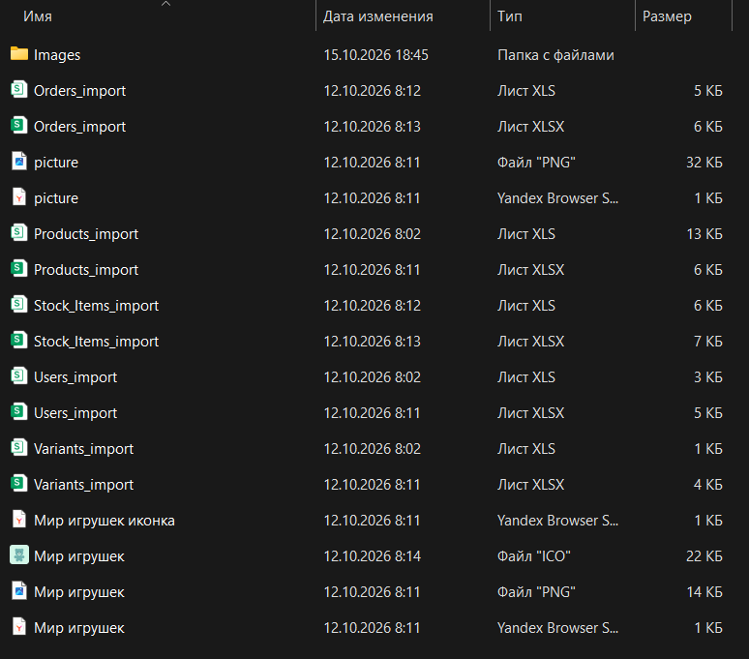Задание 1.2. Изучите структуру каждого файла
№ | Файл | Колонки
1 | Products_import.xlsx | Категория, Подкатегория, Изображение, Наименование, Производство, Описание, Состав, Цена
2 | Sizes_import.xlsx | Размер
3 | Stock_Items_import.xlsx | Наименование, Производство, Размер, Количество
4 | Orders_import.xlsx | Номер заказа, Дата, ФИО, Категория, Наименование, Производство, Размер, Количество, Цена
5 | Users_import.xlsx | Фамилия, Имя, Отчество, Логин, Роль
Результат: ☐ Структура изучена
📸 Вставьте скриншот:

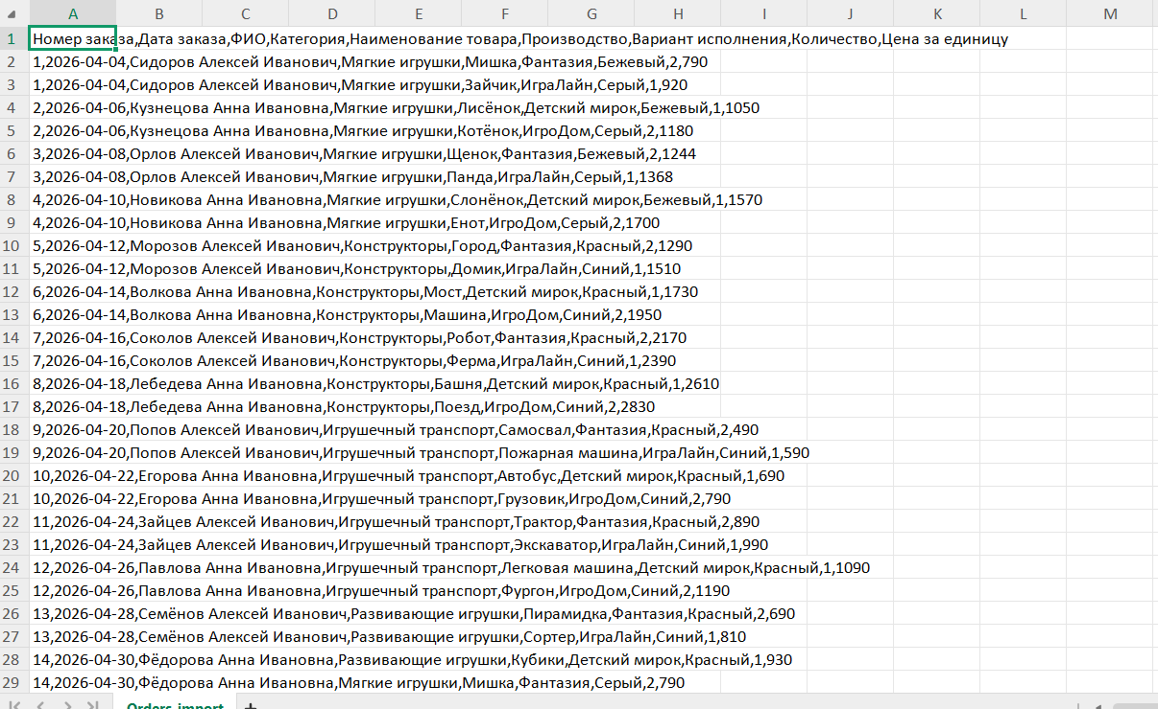ЗАДАНИЕ 2: Сопоставление требований (10 минут)
Требования:
№ | Требование
А | В каталоге должно храниться актуальное количество товарных позиций: сочетаний модели и размера
Б | Для каждой модели в каталоге должно сохраняться изображение
В | Клиент должен иметь возможность выбрать из каталога одну или несколько пар обуви доступного размера и модели
Г | В интерфейсе должен быть доступен просмотр списка заказов с отображением ключевой информации: дата заказа, ФИО клиента
Д | Должно быть реализовано управление заказами
Названия файлов:
№ | Файл
1 | Products_import.xlsx
2 | Sizes_import.xlsx
3 | Stock_Items_import.xlsx
4 | Orders_import.xlsx
5 | Users_import.xlsx
Задание 2.1. Сопоставьте требования и файлы:
Требование | Что нужно | Файлы
А | Количество товарных позиций | ☐ 1 ☐ 2 ☐ 3 ☐ 4 ☐ 5
Б | Изображение | ☐ 1 ☐ 2 ☐ 3 ☐ 4 ☐ 5
В | Выбор размера | ☐ 1 ☐ 2 ☐ 3 ☐ 4 ☐ 5
Г | Просмотр заказов | ☐ 1 ☐ 2 ☐ 3 ☐ 4 ☐ 5
Д | Управление заказами | ☐ 1 ☐ 2 ☐ 3 ☐ 4 ☐ 5
Ваш ответ:
text
А-___, Б-___, В-___, Г-___, Д-___
📸 Вставьте скриншот:
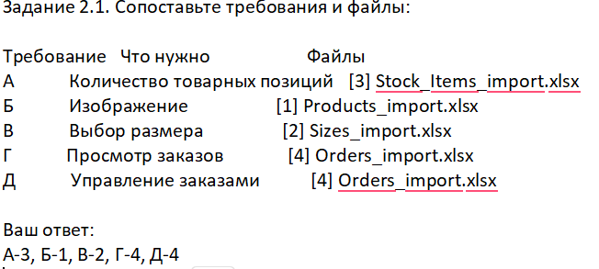Задание 2.2. Обоснуйте ответ:
Требование | Почему эти файлы
А | Файл Stock_Items_import.xlsx содержит подробные данные о складском учете, связывая конкретную модель товара с её вариантом исполнения и отображая доступный для заказа остаток (количество)
Б | Файл Products_import.xlsx является главным каталогом номенклатуры, где для каждого наименования товара (игрушки) фиксируется производитель, базовая цена и ссылка на его графическое изображение.
В | Файл Sizes_import.xlsx содержит справочник всех существующих вариантов исполнения и модификаций (например, цвета: бежевый, серый, красный), из которых клиент выбирает нужный при заказе.
Г | Файл Orders_import.xlsx агрегирует всю информацию о совершенных покупках, связывая данные о заказанных позициях с учетными записями покупателей (ФИО и логины).
Д | Файл Orders_import.xlsx содержит оперативную информацию по операциям продаж, необходимую администраторам и менеджерам для отслеживания, изменения статусов и обработки текущих заказов.
📸 Вставьте скриншот:
[Место для скриншота]

ЗАДАНИЕ 3: Проверка сопоставления (10 минут)
Задание 3.1. Проверьте требование А:
Требование А: «В каталоге должно храниться актуальное количество товарных позиций»
Что нужно?
№ | Что | Файл
1 | Товары (модели) | Products_import.xlsx
2 | Размеры | Sizes_import.xlsx
3 | Остатки (количество) | Stock_Items_import.xlsx
Ответ: А-1, 2, 3
Ваш ответ: ☑ Совпадает
📸 Вставьте скриншот:
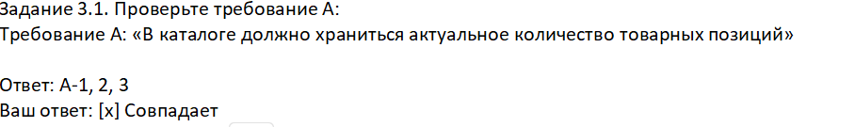Задание 3.2. Проверьте требование Б:
Требование Б: «Для каждой модели в каталоге должно сохраняться изображение»
Что нужно? В этом задании проверяется сопоставление для требования Б. Так как ссылки на изображения и базовые модели товаров действительно находятся исключительно в главном файле каталога номенклатуры, предоставленный в условии ответ является абсолютно верным.

№ | Что | Файл
1 | Изображение | Products_import.xlsx
Ответ: Б-1
Ваш ответ: ☑ Совпадает
📸 Вставьте скриншот:
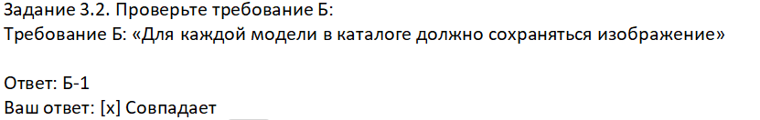Задание 3.3. Проверьте требование В:
Требование В: «Клиент должен иметь возможность выбрать из каталога одну или несколько пар обуви доступного размера и модели»
Что нужно?
№ | Что | Файл
1 | Товары (модели) | Products_import.xlsx
2 | Размеры | Sizes_import.xlsx
3 | Остатки (доступные размеры) | Stock_Items_import.xlsx
Ответ: В-1, 2, 3
Ваш ответ: ☑ Совпадает
📸 Вставьте скриншот:
[Место для скриншота]
Задание 3.4. Проверьте требование Г:
Требование Г: «В интерфейсе должен быть доступен просмотр списка заказов с отображением ключевой информации: дата заказа, ФИО клиента»
Что нужно?
№ | Что | Файл
1 | Заказы (дата) | Orders_import.xlsx
2 | Пользователи (ФИО) | Users_import.xlsx
Ответ: Г-4, 5
Ваш ответ: ☑ Совпадает
📸 Вставьте скриншот:
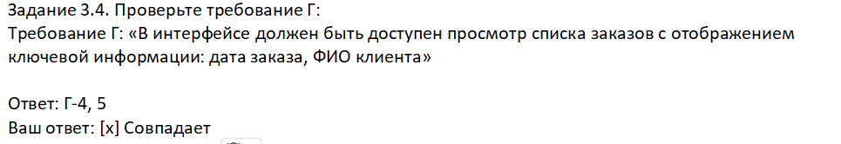Задание 3.5. Проверьте требование Д:
Требование Д: «Должно быть реализовано управление заказами»
Что нужно?
№ | Что | Файл
1 | Заказы | Orders_import.xlsx
2 | Пользователи | Users_import.xlsx
Ответ: Д-4, 5
Ваш ответ: ☑ Совпадает
📸 Вставьте скриншот:

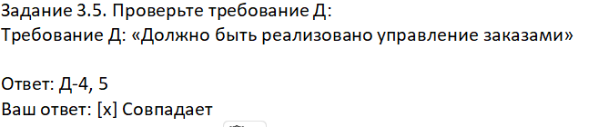

ЗАДАНИЕ 4: Самостоятельная работа (15 минут)
Задание 4.1. Сопоставьте требования и файлы для своей темы
Тема: Мир игрушек
Требования:
№ | Требование
А | В каталоге должно храниться актуальное количество игрушек: сочетаний модели и варианта исполнения (цвета).
Б | Для каждой модели игрушки в каталоге должно сохраняться графическое изображение.
В | Клиент должен иметь возможность выбрать из каталога одну или несколько игрушек доступного цвета и модели.
Г | В интерфейсе должен быть доступен просмотр списка заказов с отображением ключевой информации: дата заказа, ФИО покупателя.
Д | Должно быть реализовано управление заказами менеджерами и администраторами.
Файлы:
№ | Файл
1 | Products_import.xlsx
2 | Products_import.xlsx
3 | Stock_Items_import.xlsx
4 | Orders_import.xlsx
5 | Users_import.xlsx
Ваш ответ:
text
А-___, Б-___, В-___, Г-___, Д-___
📸 Вставьте скриншот:
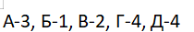
Задание 4.2. Обоснуйте ответ:
Требование | Почему эти файлы
А | Файл Stock_Items_import.xlsx осуществляет складской учет, фиксируя точное доступное количество игрушек для каждого сочетания конкретной модели и её варианта исполнения (цвета).
Б | Файл Products_import.xlsx выступает основным каталогом номенклатуры игрушек, где для каждой модели (Мишка, Зайчик и т.д.) прописывается фабрика-производитель, базовая цена и ссылка на файл изображения.
В | Файл Sizes_import.xlsx содержит полный перечень вариантов исполнения (справочник цветов: бежевый, серый, красный и др.), из которых покупатель выбирает нужную модификацию игрушки при оформлении заказа.
Г | Файл Orders_import.xlsx собирает историю всех покупок с датами, а файл Users_import.xlsx хранит персональные данные (ФИО и логины) клиентов для вывода полной информации о заказах в интерфейс.
Д | Файл Orders_import.xlsx содержит оперативные данные о продажах, а файл Users_import.xlsx разграничивает роли (Администратор, Менеджер), позволяя сотрудникам с соответствующими правами управлять статусами этих заказов.

ЗАДАНИЕ 5: Разноуровневые задания (10 минут)

Уровень 1 (базовый)
Задание 1.1. Сопоставьте:
Требование: «Клиент должен видеть список товаров»
Что нужно?
№ | Что | Файл
1 | Товары | ☐ 1 ☐ 2 ☐ 3 ☐ 4 ☐ 5
Ответ: 1
📸 Вставьте скриншот:

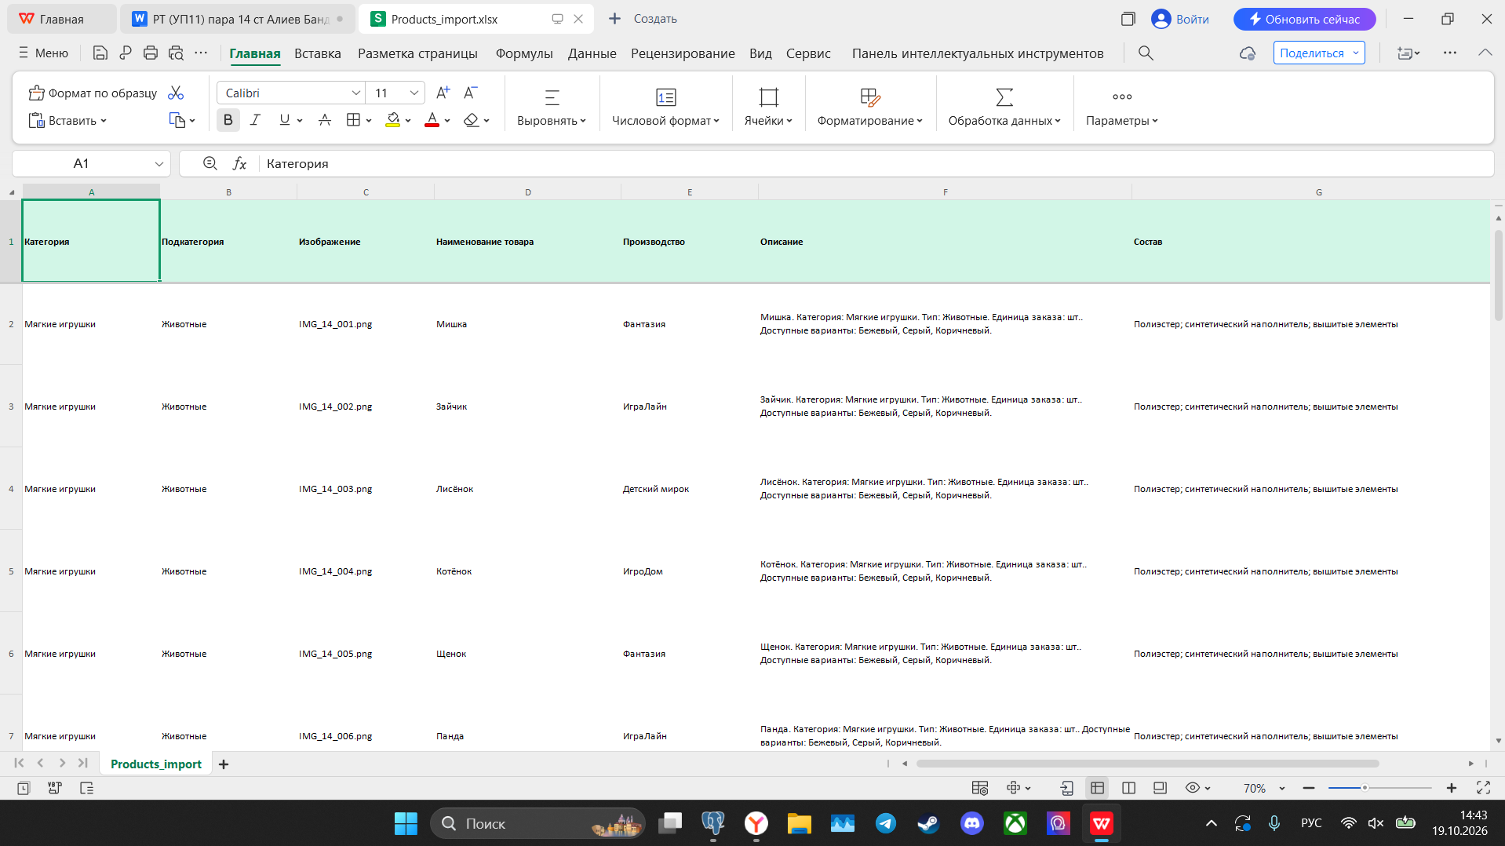Уровень 2 (средний)
Задание 2.1. Сопоставьте:
Требование: «Клиент должен заказать товар»
Что нужно?
№ | Что | Файл
1 | Товары | ☐ 1 ☐ 2 ☐ 3 ☐ 4 ☐ 5
2 | Размеры | ☐ 1 ☐ 2 ☐ 3 ☐ 4 ☐ 5
3 | Остатки | ☐ 1 ☐ 2 ☐ 3 ☐ 4 ☐ 5
4 | Заказы | ☐ 1 ☐ 2 ☐ 3 ☐ 4 ☐ 5
Ответ: 1,2,3,4
📸 Вставьте скриншот:
[Место для скриншота]

Уровень 3 (повышенный)
Задание 3.1. Сопоставьте все 5 требований:
Требования:
№ | Требование
А | Количество товарных позиций
Б | Изображение
В | Выбор размера
Г | Просмотр заказов
Д | Управление заказами
Ответ: А-3, Б-1, В-2, Г-4, Д-4
text
А-___, Б-___, В-___, Г-___, Д-___
📸 Вставьте скриншот:
[Место для скриншота]

ЗАДАНИЕ 6: Творческий уровень (5 минут)
Задание 6.1. Придумайте своё требование и сопоставьте его с файлами.
Требование: Авторизация пользователей в системе и просмотр личных заказов.
Что нужно?
№ | Что | Файл
1 | Учетные записи и роли пользователей | ☐ 1 ☐ 2 ☐ 3 ☐ 4 ☑ 5
2 | Журнал совершенных заказов | ☐ 1 ☐ 2 ☐ 3 ☑ 4 ☐ 5
3
Ответ: 4, 5
📸 Вставьте скриншот:
------------------------------

🔍 ПРОВЕРКА ПОНИМАНИЯ (5 минут)
Ответьте на вопросы:
- Что такое функциональные требования?
Это описание того, что именно должна делать программа или база данных (какие функции выполнять, какие действия должен совершать пользователь).
- Что такое исходные файлы?
Это таблицы с данными от заказчика (например, файлы .xlsx), которые содержат всю информацию, необходимую для загрузки и наполнения будущей базы данных.
- Зачем сопоставлять требования и файлы?
Чтобы понять, из каких именно таблиц нужно брать данные для реализации конкретной функции системы и убедиться, что у нас хватает информации для разработки.
- Как сопоставлять?
Нужно проанализировать текст каждого требования, выделить ключевые сущности (товары, заказы, цвета) и найти файлы заказчика, в которых эти сущности содержатся.
- Какие файлы нужны для требования А?
Файл Stock_Items_import.xlsx (остатки и количества) совместно со справочниками товаров и размеров.
- Какие файлы нужны для требования Б?
Файл Products_import.xlsx (основной каталог номенклатуры товаров с путями к картинкам).
- Какие файлы нужны для требования В?
Файлы Products_import.xlsx (модели), Sizes_import.xlsx (размеры/цвета) и Stock_Items_import.xlsx (проверка доступности на складе).
- Какие файлы нужны для требования Г?
Файлы Orders_import.xlsx (журнал заказов и даты) и Users_import.xlsx (персональные данные клиентов и ФИО).
- Какие файлы нужны для требования Д?
Главным образом файл Orders_import.xlsx для изменения статусов, а также Users_import.xlsx для проверки роли менеджера.
- Где это пригодится?
При проектировании структуры баз данных, написании SQL-скриптов для импорта данных (ETL-процессов) и при разработке серверной логики веб-приложений.

📝 КОНТРОЛЬНЫЕ ВОПРОСЫ (10 минут)
Ответьте на вопросы:
- Что такое функциональные требования?
Это четкое описание функций и возможностей, которые должна выполнять информационная система для пользователей.
- Что такое исходные файлы?
Это таблицы с первичными данными от заказчика (например, файлы .xlsx), которые будут импортироваться в создаваемую базу данных.
- Зачем сопоставлять требования и файлы?
Чтобы убедиться, что у разработчика есть все необходимые данные для реализации каждой функции системы, и правильно спроектировать связи таблиц.
- Какие файлы нужны для каталога?
Файлы моделей товаров (Products_import.xlsx), их модификаций/размеров (Sizes_import.xlsx) и складских остатков (Stock_Items_import.xlsx).
- Какие файлы нужны для заказов?
Файл самого журнала продаж (Orders_import.xlsx) в связке с файлами покупателей и заказываемых товаров.
- Какие файлы нужны для пользователей?
Файл учетных записей со списком логинов, ФИО и прав доступа/ролей (Users_import.xlsx)
- Что означает А-1,2,3?
Это значит, что для выполнения требования «А» системе одновременно требуются данные из файлов под номерами 1, 2 и 3.
- Что означает Б-1?
Это значит, что требование «Б» (например, вывод картинок) полностью реализуется с помощью информации только из первого файла.
- Что означает Г-4,5?
Это значит, что для просмотра заказов с именами клиентов нужно связать данные из файла заказов (№4) и файла пользователей (№5).
- Что означает Д-4,5?
Это означает, что управление заказами (№4) должно осуществляться с обязательной проверкой ролей и прав пользователей (№5).
- Что делать, если требование использует несколько файлов?
Проектировать таблицы со связями «Один-ко-многим» или «Многие-ко-многим» с использованием внешних ключей (FOREIGN KEY).
- Что делать, если файл используется в нескольких требованиях?
Это нормальная практика. Одна и та же таблица в базе данных (например, пользователи или товары) может служить источником данных для множества разных функций.
- Как проверить сопоставление?
Пошагово пройти по каждому полю требования и убедиться, что в выбранных файлах действительно физически присутствуют эти столбцы с данными.
- Где это пригодится на ДЭ?
На Демонстрационном экзамене это первый и важнейший шаг для правильного построения ER-диаграммы (схемы БД) и успешного импорта данных без ошибок ссылочной целостности.
- Приведите пример сопоставления.

Требование: «Отобразить ФИО автора заказа».
Сопоставление: Г-4, 5, где 4 — журнал заказов (логин), 5 — справочник пользователей (логин + ФИО).

🎯 ИТОГИ ПАРЫ (5 минут)

Что вы узнали?
№ | Знание | Отметка
1 | Что такое требования | ☐
2 | Что такое файлы | ☐
3 | Как сопоставлять | ☐
4 | Что означает А-1,2,3 | ☐
5 | Где пригодится | ☐

Что вы сделали?
№ | Действие | Отметка
1 | Открыли файлы | ☐
2 | Изучили структуру | ☐
3 | Сопоставили требования | ☐
4 | Проверили сопоставление | ☐
5 | Своя тема | ☐
6 | Разноуровневое задание | ☐
7 | Творческое задание | ☐
8 | Вставили скриншоты | ☐

Рефлексия
Что было легко?
Что было сложно?
Что нужно повторить?
Какой уровень задания вы выполнили?
☐ Уровень 1 (базовый)
☐ Уровень 2 (средний)
☐ Уровень 3 (повышенный)

🎓 ПОДГОТОВКА К МИНИ-ДЭ (5 минут)

Что будет на Мини-ДЭ №1 (21.10)
Задание: создать БД для своей предметной области (полностью, по образцу ДЭ).
Требования:
№ | Что | Как
1 | ER-диаграмма | PDF
2 | Структура БД | 3НФ
3 | PRIMARY KEY | У каждой таблицы
4 | FOREIGN KEY | Все связи
5 | Именование | snake_case
6 | Импорт данных | Из Excel
7 | Скрипт БД | CREATE + INSERT
8 | Типы данных | Правильные

Что нужно повторить
№ | Что | Пара
1 | Анализ предметной области | 6
2 | Нормализация до 3НФ | 7
3 | Анализ схем | 8
4 | ER-диаграмма | 9
5 | ER в PDF | 10
6 | Справочники | 11
7 | Таблица товаров | 12
8 | Таблица остатков | 13
9 | Сопоставление требований | 14
10 | Таблица заказов | 15
11 | Импорт данных | 16

Что выложить в GitHub
№ | Что | Файл
1 | ER-диаграмма | ERD_mir_chasov.pdf
2 | Скрипт БД | mir_chasov.sql
3 | Файл БД | mir_chasov.db
4 | Скриншот | SELECT COUNT(*)

📊 КРИТЕРИАЛЬНОЕ ОЦЕНИВАНИЕ
№ | Критерий | Баллы | Ваш балл
1 | Файлы открыты | 0–2
2 | Структура изучена | 0–2
3 | Требования сопоставлены | 0–2
4 | Сопоставление проверено | 0–2
5 | Своя тема | 0–2
6 | Разноуровневое задание | 0–2
7 | Творческое задание | 0–2
8 | Проверка понимания | 0–2
9 | Скриншоты вставлены | 0–2
10 | Контрольные вопросы | 0–2
11 | Подготовка к Мини-ДЭ | 0–2
12 | Рефлексия | 0–2
ИТОГО |  | 24
Оценка:
- 22–24 баллов — «Отлично»
- 17–21 баллов — «Хорошо»
- 12–16 баллов — «Удовлетворительно»
- 0–11 баллов — «Неудовлетворительно»

📤 РАЗМЕЩЕНИЕ РЕЗУЛЬТАТОВ В GITHUB
Репозиторий: up11-project-familiya
Преподаватель добавлен: mawr89-rgb
Что выложить после пары:
№ | Что | Файл | Папка
1 | Рабочая тетрадь | rabochaya-tetrad-para-14.md | workbooks/
2 | Сопоставление | 11_mapping.md | docs/
3 | Скриншоты | screenshot_14_*.png | screenshots/para-14/
Команды Git:
bash
git add workbooks/rabochaya-tetrad-para-14.md
git add docs/11_mapping.md
git add screenshots/para-14/
git commit -m "Пара 14: Сопоставление требований и файлов"
git push origin main
Проверка:
№ | Что проверено | Отметка
1 | Рабочая тетрадь выложена | ☐
2 | Сопоставление выложено | ☐
3 | Скриншоты выложены | ☐
4 | Коммит сделан | ☐
5 | Push выполнен | ☐
6 | Преподаватель добавлен | ☐
7 | Инвайт выслан | ☐
8 | Инвайт принят | ☐
Ссылка на репозиторий: https://github.com/ваш-логин/up11-project-familiya

📚 ДОМАШНЕЕ ЗАДАНИЕ

Что делать дома
1. Сопоставить требования и файлы для 3 тем:
№ | Тема | Требований | Файлов
1 | Мир часов | 5 | 5
2 | Книжный мир | 5 | 5
3 | ТехноМир | 5 | 5
2. Обосновать сопоставление:
Требование | Почему эти файлы
А
Б
В
Г
Д
3. Сделать скриншоты (3–5):
№ | Что | Сколько
1 | Мир часов | 2
2 | Книжный мир | 2
3 | ТехноМир | 2
4. Выложить в GitHub:
bash
git add docs/homework_14.md
git add screenshots/homework-14/
git commit -m "ДЗ 14: Сопоставление требований"
git push origin main

Шаблон для своей темы
text
Требования:
А — ...
Б — ...
В — ...
Г — ...
Д — ...

Файлы:
1 — ...
2 — ...
3 — ...
4 — ...
5 — ...

Ответ: А-___, Б-___, В-___, Г-___, Д-___

Пример для понимания
Мир часов:
Требование | Файлы
А | 1, 2, 3
Б | 1
В | 1, 2, 3
Г | 4, 5
Д | 4, 5
Ответ: А-1,2,3; Б-1; В-1,2,3; Г-4,5; Д-4,5

Зачем это нужно
№ | Что | Зачем
1 | Сопоставление | Навык анализа
2 | Обоснование | Понимание
3 | Скриншоты | Доказательство
4 | GitHub | Портфолио

Критерии оценки ДЗ
№ | Критерий | Баллы
1 | Требования сопоставлены | 0–3
2 | Обоснование | 0–3
3 | Скриншоты | 0–2
4 | GitHub | 0–2
ИТОГО |  | 10

📋 ПРИЛОЖЕНИЯ

Приложение 1: Требования
№ | Требование
А | В каталоге должно храниться актуальное количество товарных позиций
Б | Для каждой модели в каталоге должно сохраняться изображение
В | Клиент должен иметь возможность выбрать из каталога одну или несколько пар обуви доступного размера и модели
Г | В интерфейсе должен быть доступен просмотр списка заказов с отображением ключевой информации: дата заказа, ФИО клиента
Д | Должно быть реализовано управление заказами

Приложение 2: Файлы
№ | Файл
1 | Products_import.xlsx
2 | Sizes_import.xlsx
3 | Stock_Items_import.xlsx
4 | Orders_import.xlsx
5 | Users_import.xlsx

Приложение 3: Ответ
Требование | Файлы
А | 1, 2, 3
Б | 1
В | 1, 2, 3
Г | 4, 5
Д | 4, 5
Ответ: А-1,2,3; Б-1; В-1,2,3; Г-4,5; Д-4,5

Приложение 4: Алгоритм сопоставления
№ | Шаг
1 | Прочитать требование
2 | Определить данные
3 | Найти файл
4 | Записать ответ

✅ ПРОВЕРКА ВЫПОЛНЕНИЯ
№ | Что проверено | Отметка преподавателя
1 | Файлы открыты | ☐
2 | Структура изучена | ☐
3 | Требования сопоставлены | ☐
4 | Сопоставление проверено | ☐
5 | Своя тема | ☐
6 | Разноуровневое задание | ☐
7 | Творческое задание | ☐
8 | Проверка понимания | ☐
9 | Скриншоты вставлены | ☐
10 | Контрольные вопросы | ☐
11 | Подготовка к Мини-ДЭ | ☐
12 | Рефлексия | ☐
Оценка: _________________
Подпись преподавателя: _________________
Дата: «___» __________ 2026 г.

📖 РЕКОМЕНДУЕМЫЕ ИСТОЧНИКИ
- Официальная документация PostgreSQL 18: https://www.postgresql.org/docs/18/
- Голицына О.Л. Основы проектирования баз данных. — М.: Форум, 2021.
- КИМ 09.02.07-2-2027 (демонстрационный экзамен).
- Электронный тренажёр «Упражнения по SQL»: https://sql-ex.ru/
Рабочая тетрадь разработана для УП.11
Пара № 14: Сопоставление требований и файлов
Продолжительность: 90 минут
Руководитель практики: _________________ / _______________
Дата: «___» __________ 2026 г.

